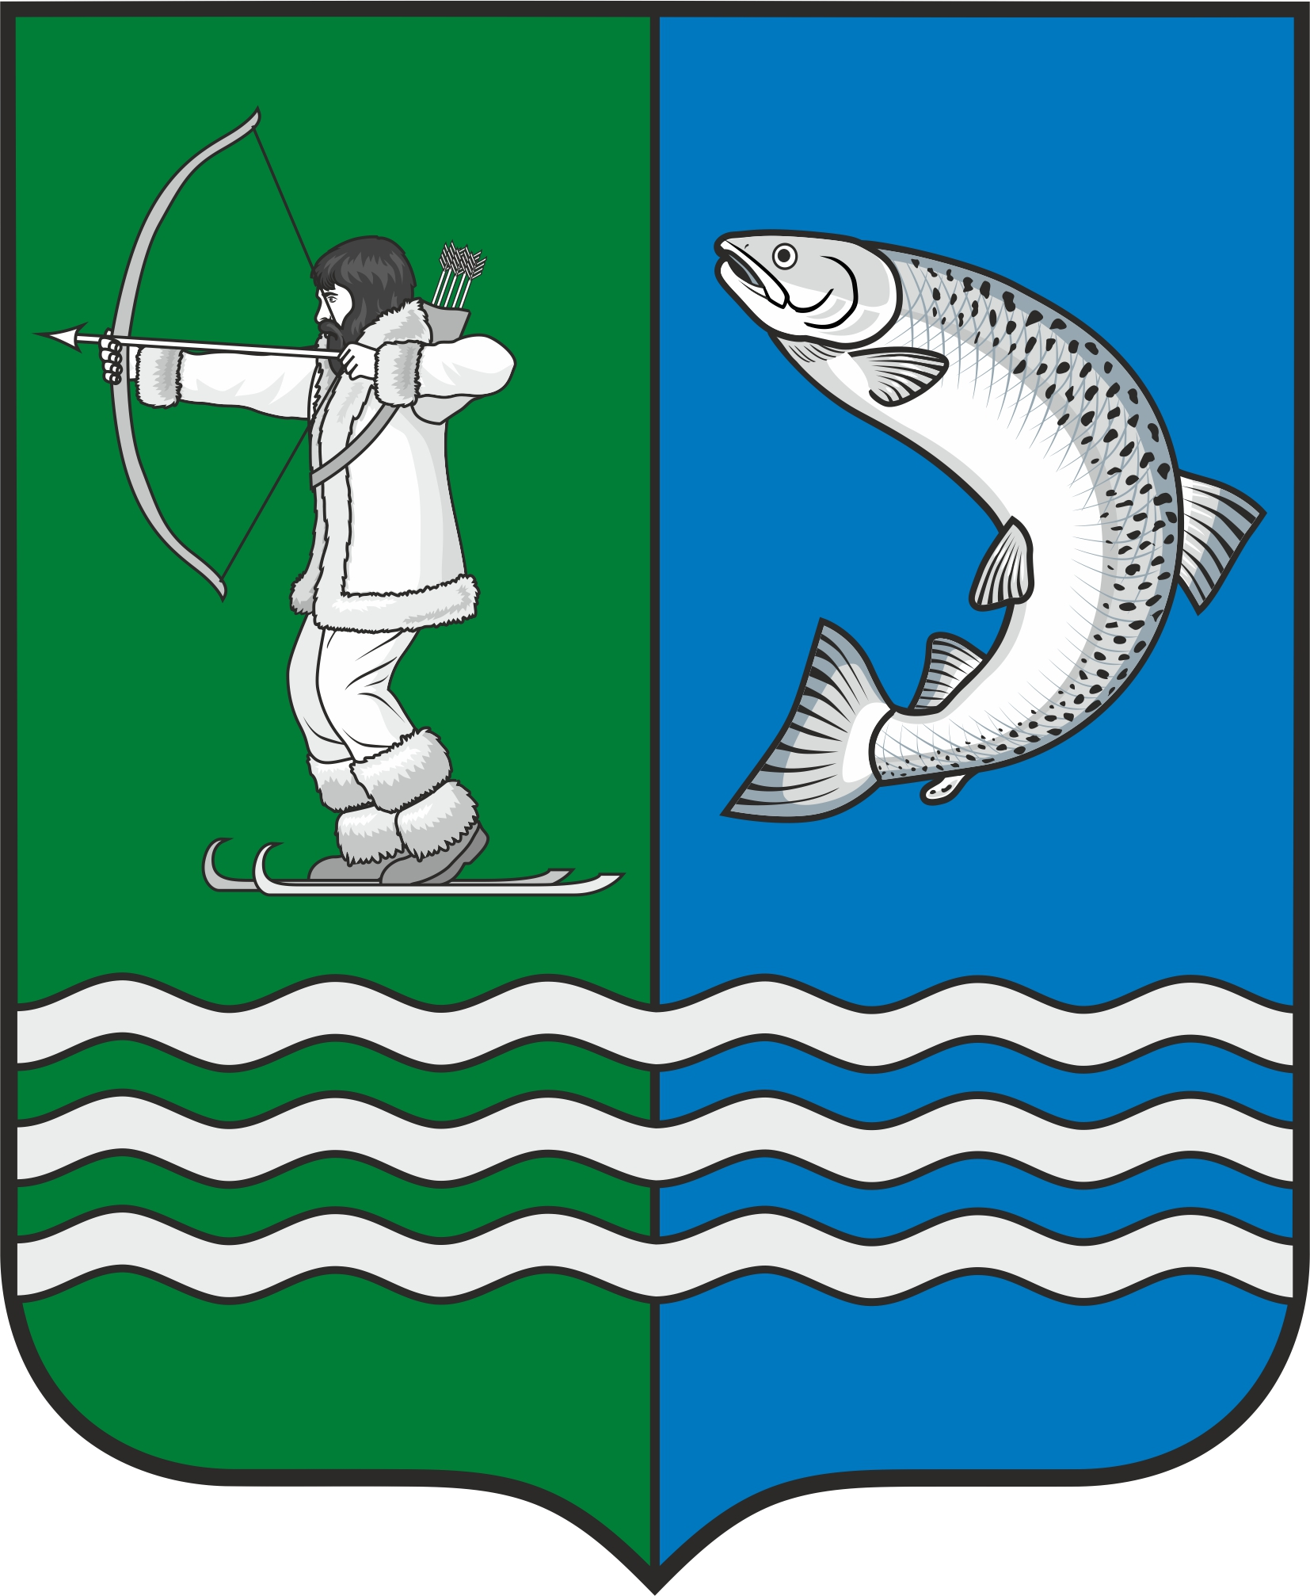

**Российская Федерация**

**Республика Карелия**

**С О В Е Т**

**БЕЛОМОРСКОГО МУНИЦИПАЛЬНОГО ОКРУГА**

**Р Е Ш Е Н И Е**

**­­­­­­­ XXXIX сессии I созыва**

**от 25 июня 2025 г. № 277**

**г. Беломорск**

**О внесении изменений в Прогнозный план (программу) приватизации муниципального имущества, находящегося в собственности**

**Беломорского муниципального округа Республика Карелия,**

**на 2025 год и плановый период 2026 и 2027 годов**

Руководствуясь статьями 273, 552 Гражданского кодекса Российской Федерации, статьей 35 Земельного кодекса Российской Федерации,

**СОВЕТ РЕШИЛ:**

1. Внести в Прогнозный план (программу) приватизации муниципального имущества, находящегося в собственности Беломорского муниципального округа Республика Карелия, на 2025 год и плановый период 2026 и 2027 годов утвержденный Решением XXVIII сессии I созыва Совета Беломорского муниципального округа от 27 декабря 2024 года № 199 «Об утверждении Прогнозного плана (программы) приватизации муниципального имущества, находящегося в собственности Беломорского муниципального округа Республика Карелия, на 2025 год и плановый период 2026 и 2027 годов», следующие изменения:

1)в пункте 3.1 цифру «9» заменить цифрой «8»;

2) в пункте 4.1 цифру «600» заменить цифрой «1150»;

3) Приложение к Прогнозному плану (программе) приватизации муниципального имущества, находящегося в собственности Беломорского муниципального округа Республики Карелия, на2025 год и плановый период 2026 и 2027 годов, изложить в следующей редакции:«

|  |  |  |  |  |  |
| --- | --- | --- | --- | --- | --- |
| № п/п | Характеристика объекта | Адрес (местонахождение) объекта | Кадастровый номер, назначение имущества | Площадь объекта, кв.м. | Предполагаемый срок продажи |
| 1. | Нежилое здание с земельным участком | Республика Карелия, Беломорский муниципальный район, Беломорское городское поселение, город Беломорск, улица Водников, дом 29 | Нежилое здание,  10:11:0000000:6902 | 581,7 | 2025 |
| Земельный участок  10:11:0011403:61 | 730 |
| 2. | Нежилое 1-этажное здание,  магазин с земельным участком | Республика Карелия, Беломорский район, д. Летний 2, д.б/н | Нежилое здание,  10:11:0000000:2600 | 62,7 | 2025 |
| Земельный участок  10:11:0050501:5 | 294 |
| 3. | Нежилое 1-этажное здание с земельным участком | Республика Карелия, Беломорский район,  г. Беломорск, ул. Октябрьская, д.б/н | Нежилое здание,  10:11:0000000:6943 | 106,9 | 2025 |
| Земельный участок  10:11:0011003:18 | 437,47 |
| 4. | Нежилое 1-этажное здание,  магазин с земельным участком | Республика Карелия, Беломорский район, д. Олимпий, д.б/н | Нежилое здание,  10:11:0000000:1259 | 98,8 | 2025 |
| Земельный участок  10:11:0050201:108 | 750 |
| 5. | Нежилое здание, электробойлерная с земельным участком | Республика Карелия, Беломорский район,  п. Летнереченский,  ул. Набережная | Нежилое здание,  10:11:0000000:3572 | 33,5 | 2025 |
| Земельный участок  10:11:0050101:1026 | 74 |
| 6. | Нежилое здание,КПП и караульное помещение | Республика Карелия, Беломорский район,  г. Беломорск, улица Октябрьская, строение 65 | Нежилое здание  10:11:0000000:788 | 150.9 | 2025 |
| Земельный участок  10:11:0011013:176 | 3341 |
| 7. | Нежилое помещение | Республика Карелия, Беломорский район,  г. Беломорск, ул. Воронина, д.3 пом. 2 | Нежилое помещение, 10:11:0010503:254 | 70,3 | 2025 |
| 8. | Нежилое помещение | Республика Карелия, Беломорский район,  г. Беломорск, ул. Воронина, д.4 | Нежилое помещение  10:11:0010503:1530 | 68,5 | 2027 |

».

2. Опубликовать настоящее Решение в газете «Беломорская трибуна»   
и разместить на официальном сайте Беломорского муниципального округа Республики Карелия в информационно-телекоммуникационной сети Интернет.

Председатель Совета

Беломорского муниципального округа А.А.Попов

Глава Беломорского муниципального округа И.В.Филиппова